Slovní úlohy k procvičení
Římský císař Constantius II. se narodil v roce 317 v Ilýrii a dožil se 44 let. V kterém roce Constantius II. zemřel?

Karla Lopotického, zkušeného sedláka, jehož firma obdělává celkem 123 hektarů půdy, trápí poslední dobou sucho. Rozhodl se tedy, že 8 hektarů přemění z polí na mokřady a tůně, aby se voda v krajině déle udržela a úroda byla kvalitnější. Kolik hektarů mu zůstane na pěstování plodin?

Nejvyšší budova v České republice byla v roce 2018 brněnská AZ Tower se svými 111 metry. Nejvyšší budovou v Polsku byl tentýž rok Palác kultury a vědy ve Varšavě, který je o 126 metrů vyšší než AZ Tower. Kolik metrů měřila nejvyšší polská budova v roce 2018?

Hranická propast je nejhlubší propast v České republice. Je tak hluboká, že na její dno se ještě žádný člověk ani přístroj nedostal. Propast je totiž úzká a zatopená vodou. V roce 2014 se povedlo ponořit sondu do hloubky 384 metrů, v roce 2016 ještě o 20 metrů hlouběji. Do kolika metrů se podařilo ponořit sondu v roce 2016?

Na autosedačce musí sedět každý cestující auta, který je menší než 150 centimetrů. Tomínovi chybí ještě 12 centimetrů, aby už sedačku v autě nepotřeboval. Kolik centimetrů měří Tomíno?

Pepan jel v létě se svojí rodinou na dovolenou do Alp do Rakouska. Podle mapy měla být cesta dlouhá 262 kilometrů, ale hned u Hustopečí se opravovala silnice, tudíž se cesta o 14 kilometrů prodloužila. Kolik kilometrů nakonec cesta měřila?

JůTůber Felix už má 650 odběratelů. Pokud chce mít do Vánoc 1000 odběratelů, kolik jich ještě musí získat?

Basketbal se hraje na čtyři čtvrtiny. V první čtvrtině získali naši 22 bodů, v druhé 27 bodů, ve třetí jen 17 bodů a v poslední čtvrtině 25 bodů. Nakonec náš tým těsně o 2 body vyhrál. Kolik celkem bodů získali v tomto utkání soupeři?

Čtyři tučňáci se zúčastnili plaveckého štafetového závodu. První tučňák uplaval dva kilometry a každý další uplaval vždy o kilometr více než jeho předchozí kolega. Kolik kilometrů měřil závod?

V Zapovězeném lese žije 126 pavouků. Hagrid jich 37 zná jménem a 42 jich zná, ale nevzpomíná si, jak se jmenují. Zbytek pavouků Hagrid vůbec nezná. Kolik je takových pavouků?

Paní školníková má ve sklepě uschovaných 18 košťat. V noci se jí tam ale vloupali hráči kouzelnického sportu zvaného Famfrpál, při kterém se na košťatech létá, a ukradli košťata pro celý tým. Připomeňme, že famfrpálový tým tvoří 3 střelci, 2 odrážeči, 1 brankář a 1 chytač. Kolik košťat zbylo paní školníkové ve skepě?

Po první hodině famfrpálového turnaje vedl Havraspár nad Mrzimorem 4:2. V další hodině dali havraspárští další tři góly, zatímco mrzimorští se netrefili ani jednou. O kolik branek vedl Havraspár nad Mrzimorem po dvou hodinách utkání?

V novém typu tramvaje je celkem 75 sedadel. Když jel s tímto vozem pan řidič Michálek na lince číslo 26, zjistil za zastávkou Náměstí Míru letmým pohledem do zpětného zrcátka, že 3 cestující stojí, přestože je 19 sedadel neobsazených. Kolik má pan Michálek v tramvaji pasažérů?

V autobuse jelo 15 cestujících. Na předposlední zastávce přistoupilo 6 skautů a vystoupila paní Nováková se svým synem. Kolik cestujících dojelo autobusem na konečnou?

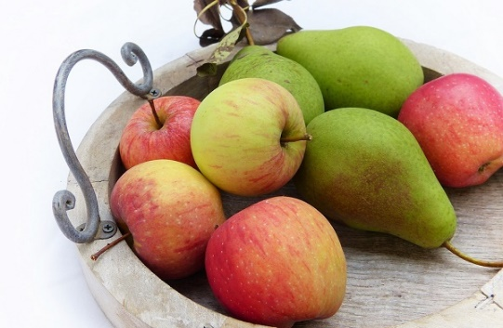
Mimoni měli vánoční besídku a přinesli na ni ovoce: jablka, hrušky a švestky. Švestek bylo na začátku stejně jako jablek na konci, jablek se snědlo stejně, jako zůstalo na konci hrušek a jediný, kdo jedl hrušky, byl mimoň Andy, snědl jich celkem 7. Na obrázku vidíte talíř po skončení besídky. Kolik kusů ovoce Mimoni na besídku přinesli?

V květnu čeká školáky Macha a Šebestovou z 3.B pět celých víkendů, k tomu navíc dva státní svátky, které připadají na pondělí a ještě k tomu ředitelské volno v pátek. Kolik květnových dní se půjde do školy?

Můj děda je o 52 let starší než já a oslaví za rok své pětašedesáté narozeniny. Kolik je mi let?

Koza váží 55 kg. Vlk je lehčí a váží pouze 38 kg. Svišť váží pouze 5 kg. Kolik váží všichni tři dohromady?

Jelen se dožívá 20 let. Osel žije o 15 let déle než jelen. Velbloud žije ještě o 13 let déle než osel. Jak dlouho žije velbloud?

V roce 2018 čeká Českou republiku 52 víkendů a 14 státních svátků, z nichž pouze dva připadnou na některý víkendový den. Zbytek roku tvoří pracovní dny. Kolik jich v roce 2018 je?

